Déclencheur :
Au moment de la causerie, les enfants discuteront comment, on exprime un message d'amour (le choix des mots, quels sentiments, comment on peut le dire...). Posez différentes questions aux enfants sur ce que sont les petits gestes et les paroles douces qui font plaisir aux gens. Qu'est-ce que tu dis à tes parents pour leur exprimer l'amour que tu ressens pour eux ? Comment les gens expriment-ils leur amour les uns pour les autres ? Quels sont les petits gestes qui font plaisir ? Qu'est-ce qu'on pourrait dire à quelqu'un pour lui montrer qu'on apprécie cette personne ? À quoi ça te fait penser quand on veut dire des petits mots doux à quelqu'un ? Comment te sens-tu quand tu fais plaisir à quelqu'un ?

Suggestion de livre :
Titre : Les mots doux Auteur : Carl Norac, Éditions : L'école des loisirs, Collection : Lutin de poche
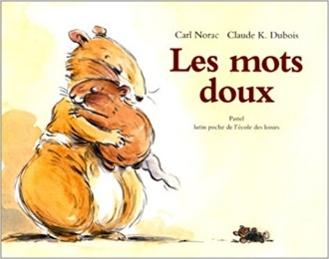

- L'enseignante peut écrire sur le TBI les réponses des enfants. Elle peut organiser les idées sur le tableau en s’aidant de formes géométriques, de crayons de couleurs différentes ou utiliser des images dans la banque disponible. Ces informations pourront être consultées à la fin du projet pour le retour sur la tâche à accomplir.
Elle peut montrer aux enfants des exemples des années antérieures sur le site du RÉCIT à l’éducation préscolaire.

